**【20413　台外幣整合銷戶查詢】**

**壹、交易介紹**

|  |  |
| --- | --- |
| 原交易代號 | 原交易名稱 |
| 無 | 無 |

‧整合原交易如上。

‧提供台幣帳戶、外幣帳戶、定存帳戶的銷戶試算查詢(不含黃金存摺銷戶)。

**貳、執行路徑**

　　查詢→存戶資料查詢→台外幣整合銷戶查詢

**參、操作及業務規則說明**

本交易係提供顧客銷戶前之結清銷戶資料查詢，包含「應付利息」、「利息支出」、「毛息」、「稅率」、「扣繳稅額」、「健保補充保費」與「淨息」。可查詢之帳號為尚未結清銷戶之台、外幣活、定存帳戶。

操作流程：輸入欲查詢之銷戶帳號，點擊【執行】按鈕，即可查詢欲銷戶帳號之明細。

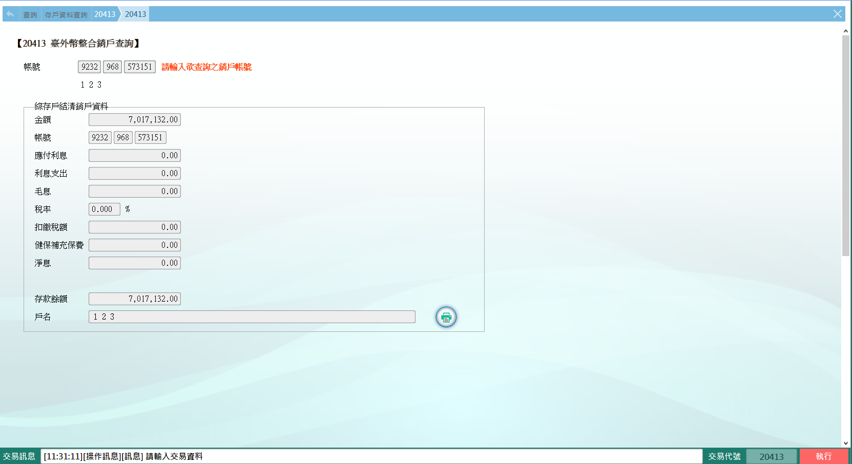

**肆、權限限制**

無。